Уақыты: 10.11. 2021 | Бірлестік жетекшісі С.Қоржықбаева | Бірлестік мүшелері Ж.Сұлтанғалиева  А.Хасанова  Е.Жайсаңбаев  Ж.Бисемалиева
Тақырыбы: | «МИЖ» кафесінде әдістемелік күн
 | Жас ұстаздарға күнделік кз порталының толтырылуы, 472 бұйрық негізінде қмж құру, орта буын ұстаздардың педагогика психология бойынша сұрақтар беріп, білімдерін жандандыру
Мақсаты:
Бағалау критерийлері: | - Күнделік кз толтырып біледі ;  - ҚМЖ жасалу жолны біліп, меңгереді.  - Педагогика , психология ойынша сұрақтарды еске түсіреді
Әдістемелі күн түрі | Коучинг
Игерілетін дағды: | Тыңдалым және айтылым
Ресурстар: | Слайд, интербелсенді тақта , нысана, шаңғы,
Жүру барысын алдын ала үйлестіру | Бірлестік мүшелері алдын ала кафе бөлмесін (парталардың топтың үлгісі) дайындап қояды. .  І кезең Психологиялық тренинг. Ұйымдастырушы официант С.Қоржықбаева  «Мәнерлеп шаңғы тебу»  Алдын ала жасалған шаңғыны пайдаланып топ мүшелері берілген тапсырмаға дейін келеді. Үстел үстінде күнделік кз сөзінің берілген белгісі мен түстерін ажыратады.  II кезең. « let's go to IT» офицант Е:Жайсаңбаев  Күнделік кз порталын қалай жеңіл толтыруға болады. ҚМЖ КТЖ қалай жүктейміз сынды жұмыстарды көрсету  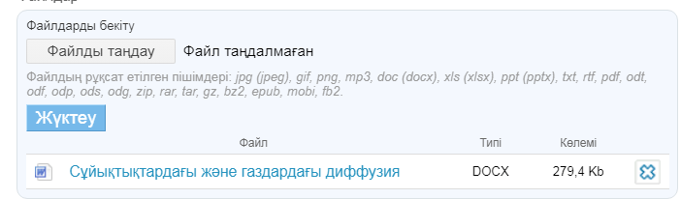  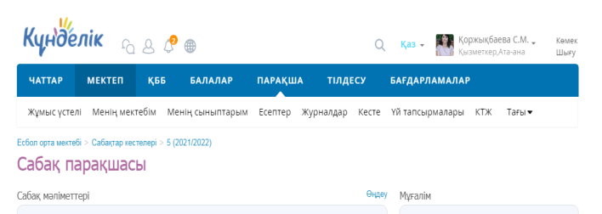  IІІ кезең « Үлгімен жүру маңызды». Оцицант А.Хасанова  ҚМЖ құру 472 бұйрық бойынша қмж құруға тоқталу  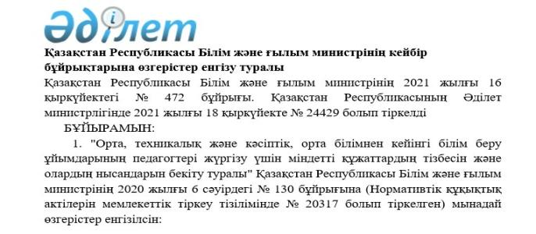  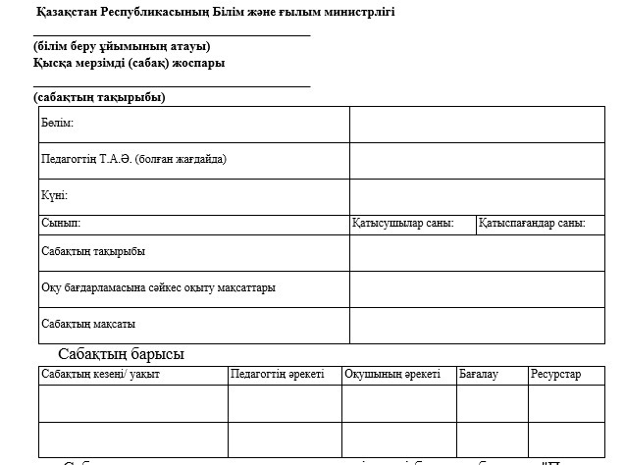  IV кезең «Нысанаға дөп тигіз» официант Ж.Сұлтанғалиева  Бұл кезеңде топ мүшелері нысанаға дөп тигізіп, түскен сандары бойынша сұрақтраға жауап береді  V кезең. Администатор А.Мусаева қортыныды 472 бұйрық негізінде
Соңы (бекіту) | Рефлексия «Өзін-өзі бағалау жіп арқылы»  Бірлестік мүшелерінің қатысушыларды бағалауы


Есбол орта мектебі

«МИЖ» кафесі
Әдістемелік күн

МИЖ бірлестігі

2021-2022 оқу жылы

МИЖ бірлестігі әдістемелік күні

МИЖ бірлестігінде 2021 жылдың 9 қараша күні әдістемелік күн ұйымдастырылды. Әдістемелік күн коучинг ретінде жоспарланды. Коучингке 16 мұғалім қатысты. Коучинг кафе ретінде жасалды. Бірінші кезеңде бірлестік жетекшісі эмоционалдық аспектің орын алуы мақсатында «Мәнерлер шаңғы тебу» психологиялық тренингін ұйымдастырды. Екі топ арнайы дайындалған шаңғымен команда мүшелерінің 4 қатысушы қатысып, берілген эстафета финишіндегі тапсырманы орындады. Бірінші тапсырма Күнделік кз сайтындағы белгіні табу болса, екінші кезеңі түстерін табу болды. Бұл кезеңде эмоционалдықпен қатар әлеуметтік аспекі де орын алды.
Келесі кезекте информатика пәні мұғалімі Е.Жайсаңбаев күнделік кз сайтын толытрудағы оңай жолдары мен жас мамандарға қмж жүктеу, қтж жүктеу жолдарын көрсетті. Жас ұстаздар тарыпынан көкейіндегі сұрақтар қойылыпы, жауаптары алынды.
Коучин одан әрі А.Хасанованың ұйымдастырумен 472 бұйрық негізіндегі қмж құруды көрсетіп, жас мамандарға үйретті. Қмж-ға кеңейтілген тапсырмалар қосу жөнінде мағлұматтар беріп кетті.
Және де Ж.Сұлтанғалиева «Нысанаға дөп тигіз» әдісін ұйымдастырды. Ондағы мақсатымыз педагогика мен психологиялық сұрақтарды қою арқылы, өткен білімді еске түсіру болатын. Бұл кезеңде ұстаздар өз білімдерін жоғары деңгейде көрсете білді.

